25 maja 2020 klasa 5a

Temat: Przykłady graniastosłupów prostych.

Cele lekcji:
Uczeń:
- zna cechy charakterystyczne graniastosłupów prostych;
- rozpoznaje siatki graniastosłupów prostych,
- poprawnie rozpoznajemy graniastosłupy proste i umiemy podać ich cechy charakterystyczne.

Notatka z lekcji:
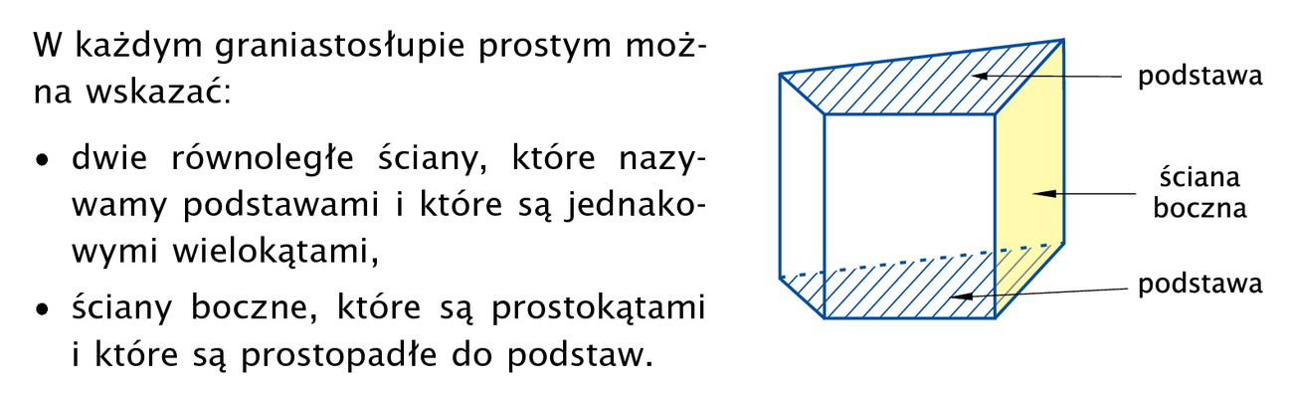
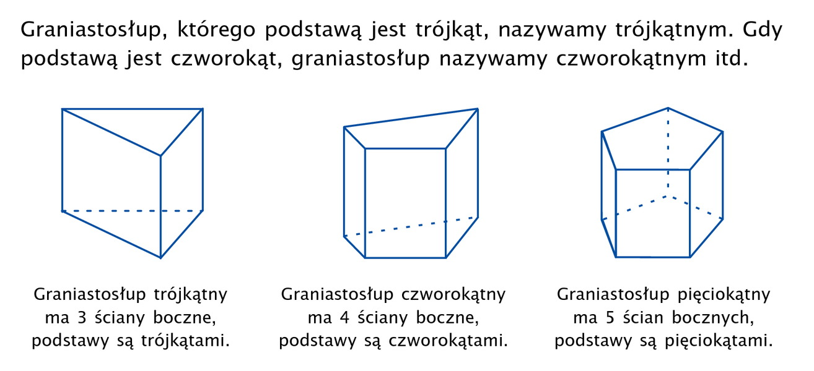

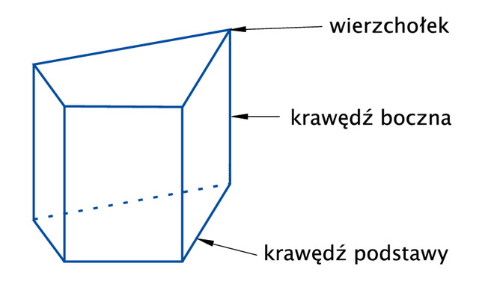

Zad. 1 str. 227
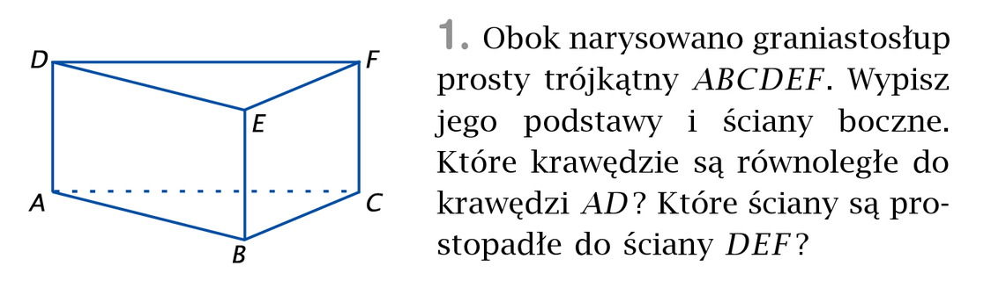
Podstawy: ABC, DEF
Ściany boczne: ABED, BCFE, ACFD
Krawędzie równoległe do AD: BE, CF
Ściany prostopadłe do DEF: ABED, BCFE, ACFD

Zad. 3 str. 228
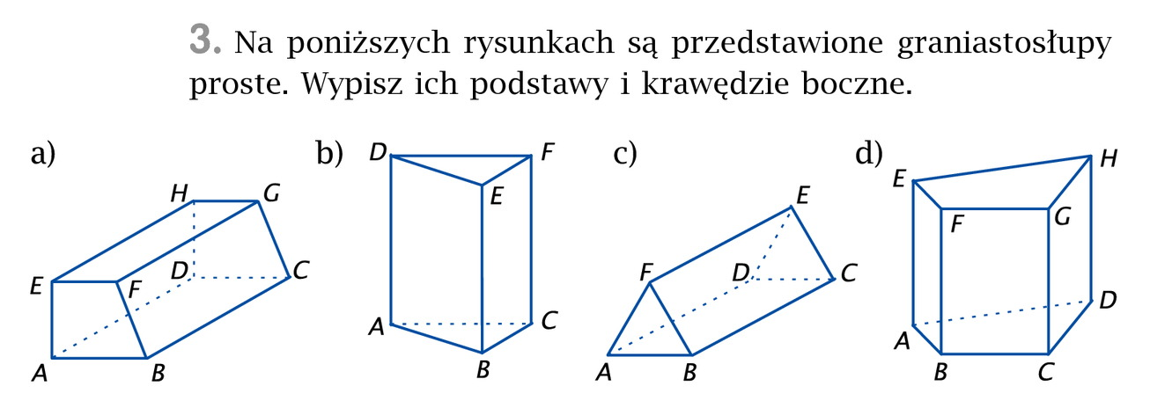
- Podstawy: ABFE, DCGH
Krawędzie boczne: EH, FG, BC, AD

- Podstawy: ABC, DEF
Krawędzie boczne: EB, FC, DA

- Podstawy: ABF, DCE
Krawędzie boczne: EF, BC, AD

- Podstawy: ABCD, EFGH
Krawędzie boczne: EA, FB, GC, HD

Zad. 4 str. 228
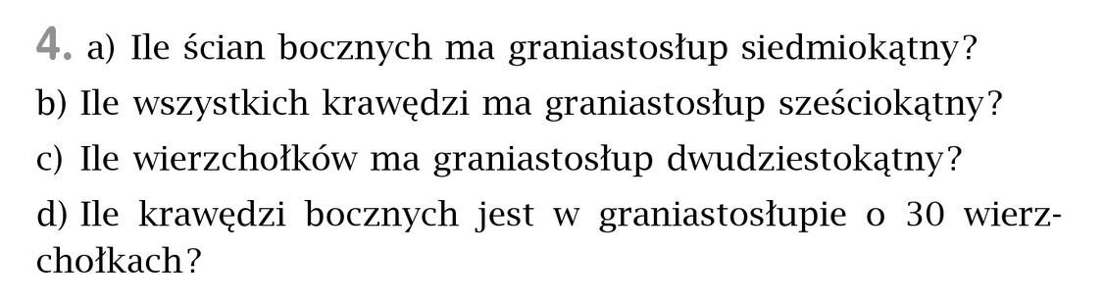
- 7 c) 40
- 18 d) 15
Proszę wykonać z podręcznika zadanie 2, 5 strona 227, 228.
Nie odsyłamy.

